**PLAN DE MIGRACIÓN DE BASES DE DATOS**

**SHOPPING JACK**

**INTEGRANTES:**

Mike Alejandro Montenegro Oviedo

Orlando Mora Acosta

Alison Natalia Becerra Cucunuba

Juan David Villamil Rodríguez

Andrés Camilo Marín Santana

Juan Carlos Supelano Velásquez

Manuel Santiago Galindo Bernal

**INSTRUCTORES:**

Javier Leonardo Pineda Uribe

Graciela Arias Vargas

**BOGOTÁ 31 DE AGOSTO DE 2022**

**SERVICIO NACIONAL DE APRENDIZAJE – SENA**

**CENTRO ELECTRICIDAD, ELECTRÓNICA Y TELECOMUNICACIONES – CEET**

**Análisis y Desarrollo de Sistemas de Información**

**TRIMESTRE IV**

Documento validado por las partes en fecha:

| Por el cliente | Por la empresa suministradora |
| --- | --- |
|  |  |
| Firmado por:  ID: | Firmado por  ID: |

**Tabla de Contenido**

INTRODUCCIÓN 1

JUSTIFICACIÓN 1

ANÁLISIS PREVIO DE LA BASE DE DATOS ACTUAL. 2

Número de Objetos de conversión. 2

Número de Registros filas: 3

Número de Atributos (NA) 4

ANÁLISIS DE MIGRACIÓN 7

ESTRATEGIA DE MIGRACIÓN (PLAN DE MIGRACIÓN). 7

ELABORAR PLAN DE EJECUCIÓN 7

Plan de Marcha atrás. 7

Mecanismo de escalado y manejo de problemas. 13

Plan de Implantación. 13

BIBLIOGRAFÍA 19

# INTRODUCCIÓN

La migración de BD es un proceso que se lleva a cabo para trasladar datos almacenados previamente de un gestor de base de datos a otro o desde el mismo gestor, pero a versiones diferentes, por ello este documento se verá reflejado, la explicación y el procedimiento para la migración de datos de la empresa Shopping Jack.

# JUSTIFICACIÓN

Se requiere realizar una migración desde el gestor de base de datos de MySQL a Oracle, porque al ser una herramienta de mayor seguridad y disponibilidad de los datos.

# 

# 

# 

# 

# 

# 

# 

# 

# 

# 

# 

# 

# ANÁLISIS PREVIO DE LA BASE DE DATOS ACTUAL.

Esto se realiza para tener una visión general de las ventajas y/o desventajas de realizar dicha migración, además se estima el nivel de complejidad de llevar a cabo dicho proceso. Estos elementos son:

### Número de Objetos de conversión.

Los objetos de la base de datos cuya conversión a lenguaje Oracle, de nivel de complejidad bajo son: tablas, índices, secuencias, vistas.

**EJEMPLO:** la base de datos actual cuenta con **4 entidades** las cuales son:

* Bodegas
* Materia Prima
* Productos
* Usuarios

Las cual se puede evidenciar por medio del comando, Show tables**.**

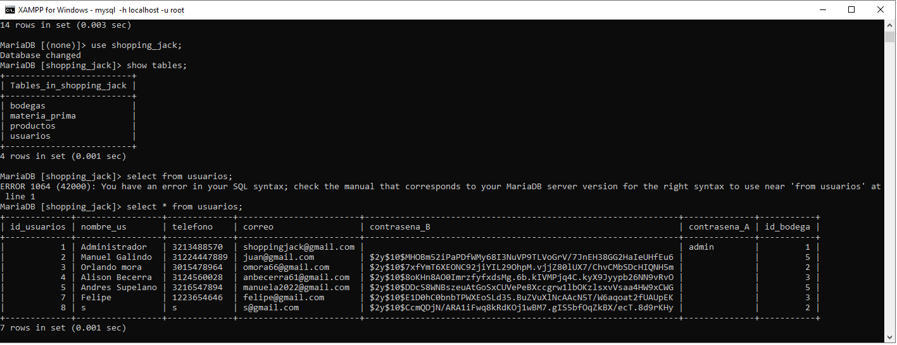

### 

### 

### Número de Registros filas:

**EJEMPLO:** La entidad **usuarios** cuenta con una cantidad de **filas o registros de 3** la cual se puede evidenciar por medio del comando, SELECT count(*) FROM **(Nombre tabla).**

* **Usuario:**

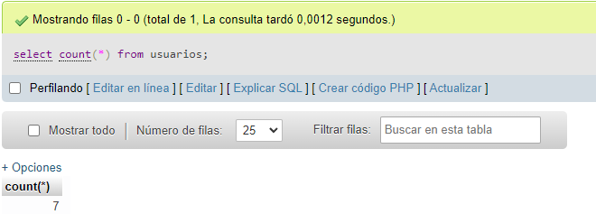

* **Bodegas:**

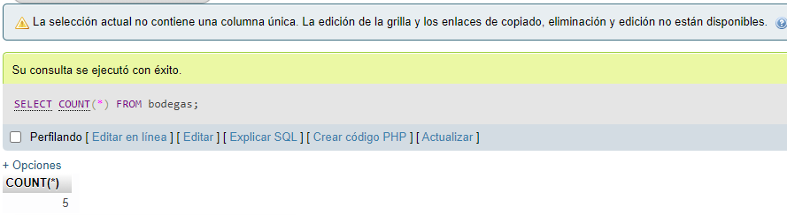

* **Materia Prima:**

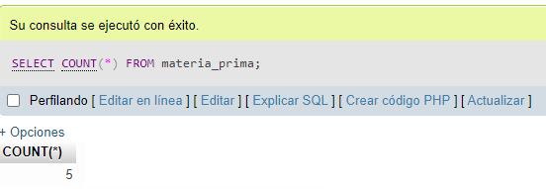

* **Productos:**

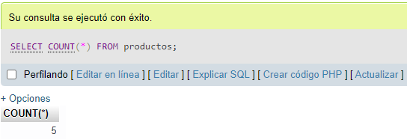

### 

### Número de Atributos (NA)

Se recomienda ejecutar consultas que permitan ver el promedio en general de las columnas, la cantidad máxima y mínima de columnas por tabla.

* **Bodegas:**

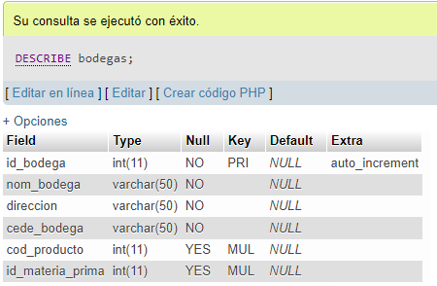

*Como se puede observar la tabla bodegas cuenta con 6 atributos.*

* **Materia Prima:**

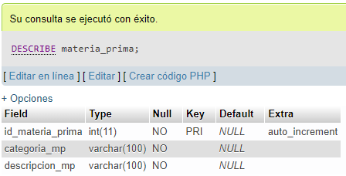

*Como se puede observar la tabla Materia_prima cuenta con 3 atributos.*

* **Productos:**

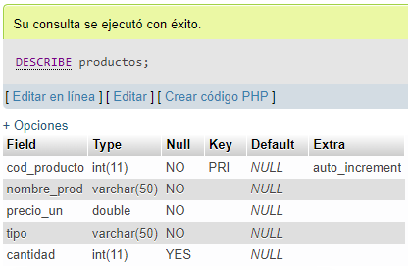

*Como se puede observar la tabla Productos cuenta con 5 atributos.*

* **Usuarios:**

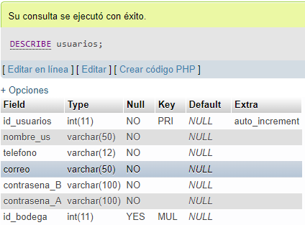

*Como se puede observar la tabla usuarios cuenta con 7 atributos.*

# 

# 

# 

# 

# 

# 

# 

# ANÁLISIS DE MIGRACIÓN

Identificando tipos de datos, funciones, Triggers, elementos DML, procedimientos, etc., no soportados en PostgreSQL.

Por otro lado, se va a mencionar algunos tipos de datos MySQL y su equivalente en PostgreSQL:

| Tipos de campos | MySQL | Especificaciones MySQL | PostgreSQL | Especificaciones PostgreSQL |
| --- | --- | --- | --- | --- |
| Numérico | Int | Almacena un número desde -2147483648 hasta 2147483647 | Integer | Entero con signo sobre 4 bytes |
| Double | Tipo de valor numérico en coma flotante de precisión doble | Double precision | número en coma flotante con precisión doble sobre 8 bytes con 15 decimales |
| Cadena | varchar | Almacena una cadena de longitud de 0 a 255. | Character varying | Sucesión de caracteres de longitud variable limitada |

# ESTRATEGIA DE MIGRACIÓN (PLAN DE MIGRACIÓN).

# ELABORAR PLAN DE EJECUCIÓN

El plan de ejecución contiene todas las tareas necesarias para pasar del sistema origen al sistema destino.

### Plan de Marcha atrás.

* En este espacio se debe tener en cuenta el proceso de backup de las bases de datos en Oracle y MySQL.
* Automatización del backup por semana o por mes.

1. Debemos crear una carpeta llamada “backup” en disco local C

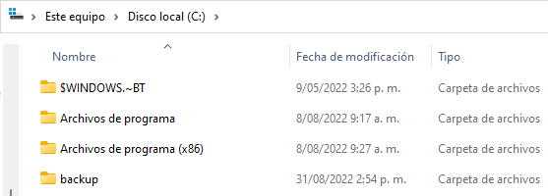

*Nota: Imagen de algunas carpetas que se encuentran en Disco local C.*

1. En la carpeta “backup” creamos un documento de texto, al cual le agregaremos el siguiente código.

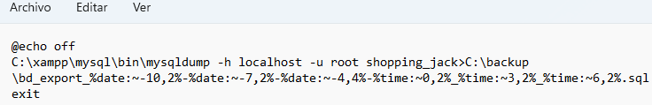

*Nota: Archivo .txt con el código.*

1. Ahora lo guardaremos con la extensión .bat “backup.bat”

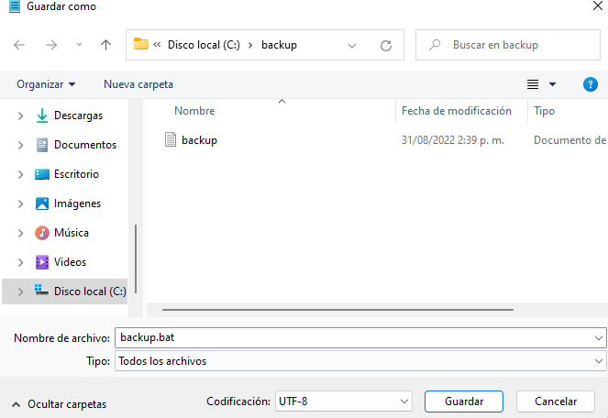

*Nota: Archive .txt guardado como .bat*

1. Luego, debemos dirigirnos al panel de control/Herramientas de Windows/programador de tareas/Crear tarea.

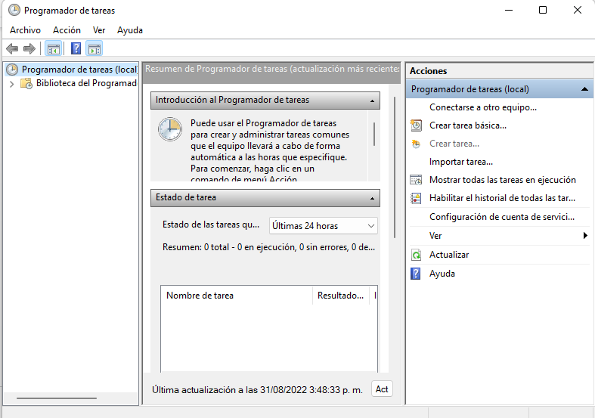

*Nota: Interfaz del Programador de tareas de Windows.*

1. Debemos poner un nombre a la tarea y seleccionamos el tipo de Windows.

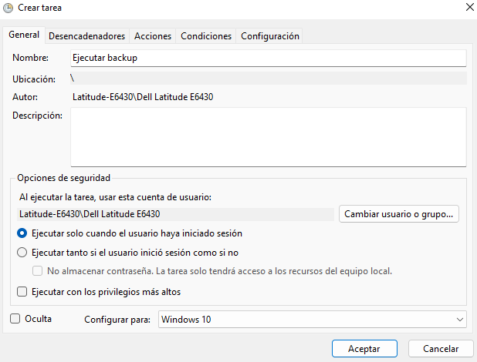

*Nota: Interfaz de Crear tarea en Windows*

1. Seleccionamos “Desencadenadores” y damos clic en “nuevo”

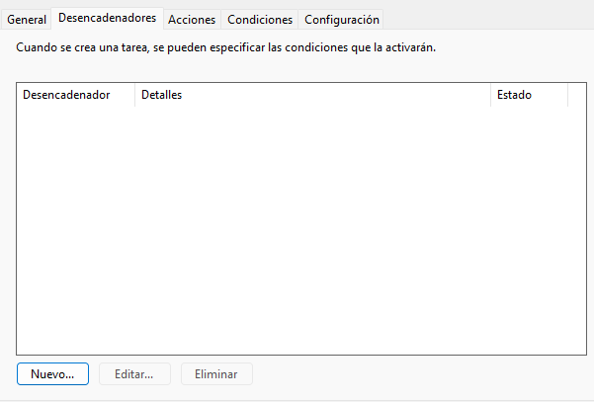

*Nota: Interfaz de Desencadenadores en Crear tarea.*

1. Debemos configurar la frecuencia de repetición de la tarea, la fecha de inicio, la hora, el día y finalizamos en aceptar.

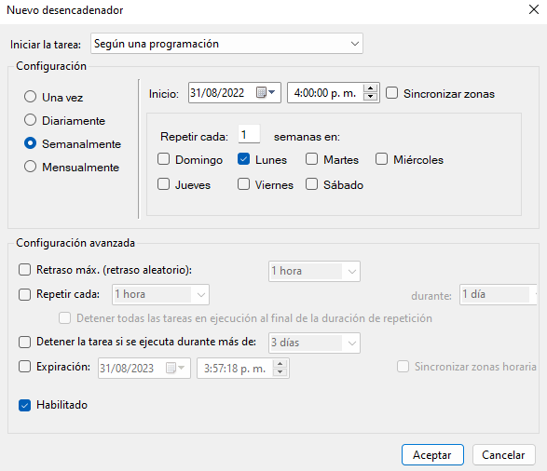

*Nota: Configuración de la tarea.*

1. Ahora seleccionamos “acciones” / “nueva”

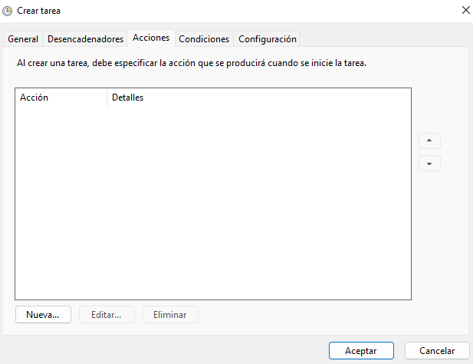

*Nota: Interfaz de Acciones de Crear tarea.*

1. Seleccionamos en Acción “Iniciar un Programa” y luego damos clic en “examinar”

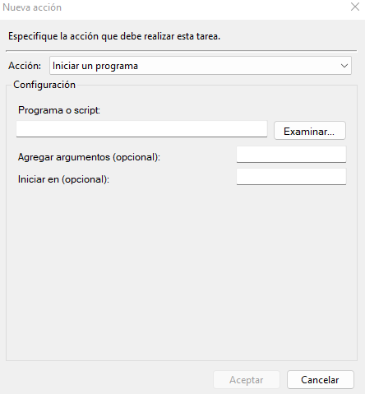

*Nota: Configuración de la nueva acción.*

1. Ahora seleccionamos el archivo guardado como “backup.bat” y finalmente damos en click en “aceptar”

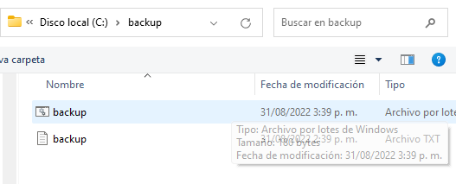

*Nota: Archivo .bat previamente guardado.*

1. Por último, ya podemos apreciar la tarea automatizada.

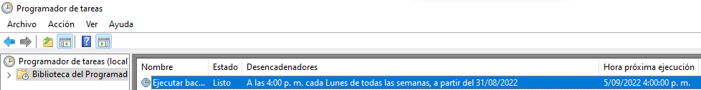

*Nota: Tarea configurada y creada.*

### Mecanismo de escalado y manejo de problemas.

Son las posibles contingencias ante problemas externos a la migración, como podrían ser cortes de luz, etc. Estas contingencias incluyen personal de contacto, listas de correo, posibilidad de reuniones de urgencia, etc.

### Plan de Implantación.

Contiene toda la información de los pasos a seguir para la realización del cambio de un SGBD a otro.

* Diferentes motores - FullConvert (Migración DB).

1. Abrir XAMPP y activar los servidores (Apache, MySQL).

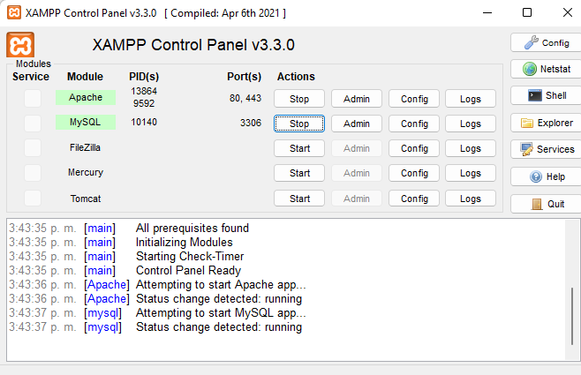

*Nota: Interfaz de XAMPP.*

1. Abrir la base de datos.

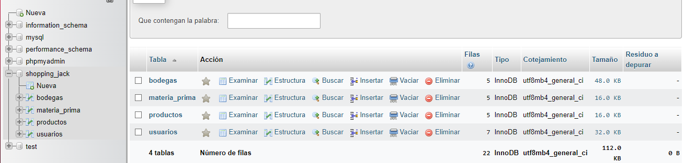

*Nota: Interfaz de phpMyAdmin.*

1. Ingresar a PostgreSQL y seleccionar MySQL - PostgreSQL.

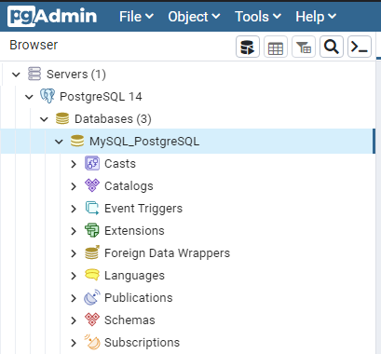

*Nota: Interfaz de PostgreSQL.*

1. Abrir FullConvert, y seleccionar (New project)

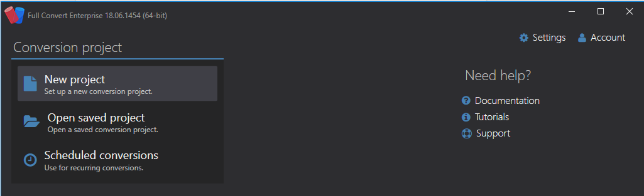

*Nota: Interfaz de FullConvert.*

1. Seleccionar MySQL, y el nombre de la base.

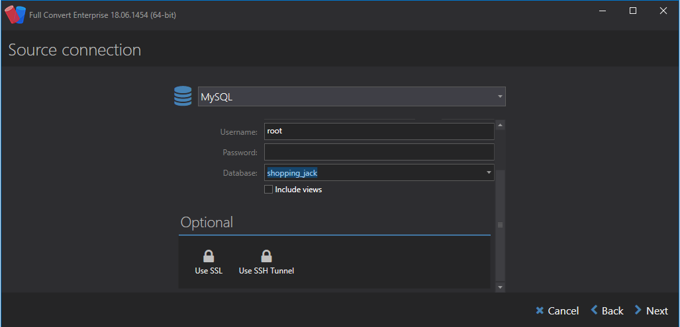

*Nota: Apartado MySQL de FullConvert.*

1. Ingresar el Password que se digitó al principio, y en Database seleccionar (MySQL PostgreSQL.

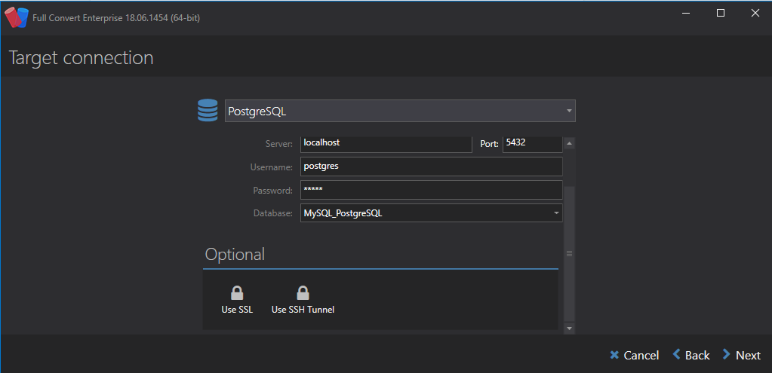

*Nota: Datos para la conexión con la BD a migrar.*

1. Seleccionar las tablas que se desean migrar.

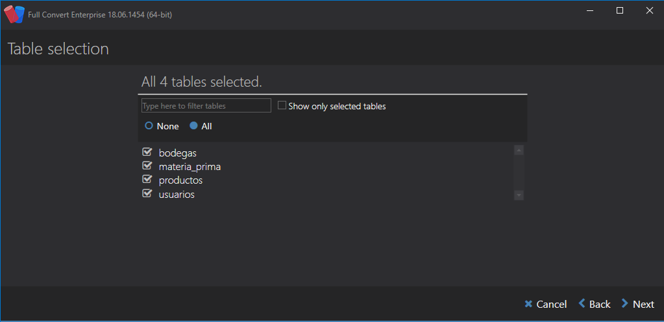

*Nota: Tablas de la BD a migrar.*

1. Dar clic al botón “Finish” que se encuentra en la parte inferior derecha.

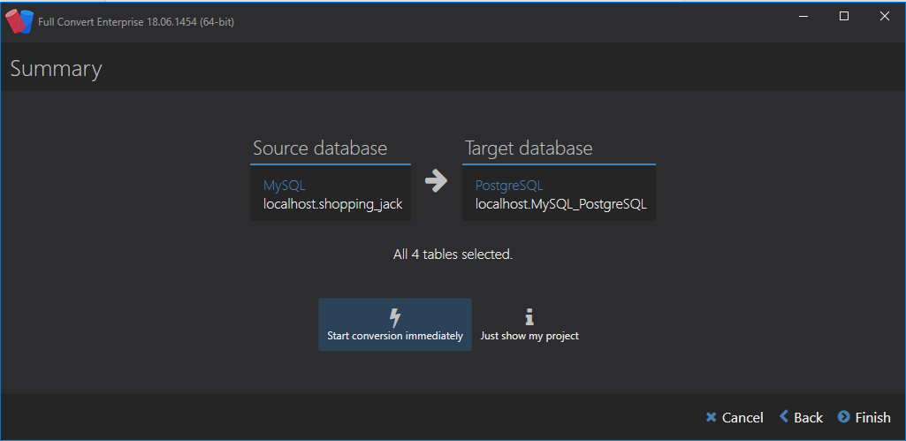

*Nota: Resumen pre-migración.*

1. Una vez finalizado el proceso de conversión, es normal que aparezca este mensaje de error. Omitirlo.

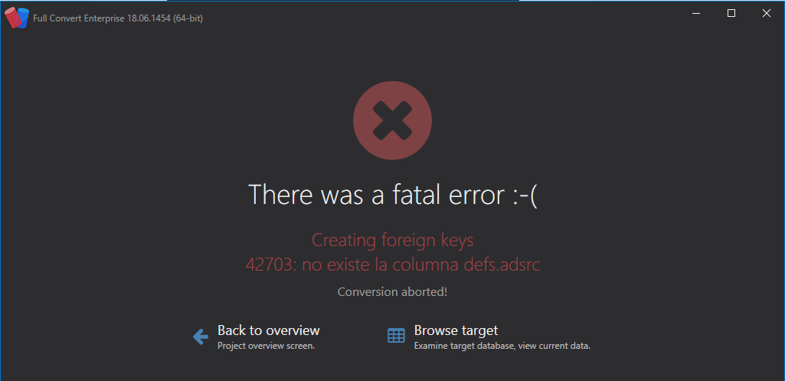

*Nota: Mensaje de error común en FullConvert.*

1. Podemos evidenciar en PostgreSQL que se realizó la migración exitosamente.

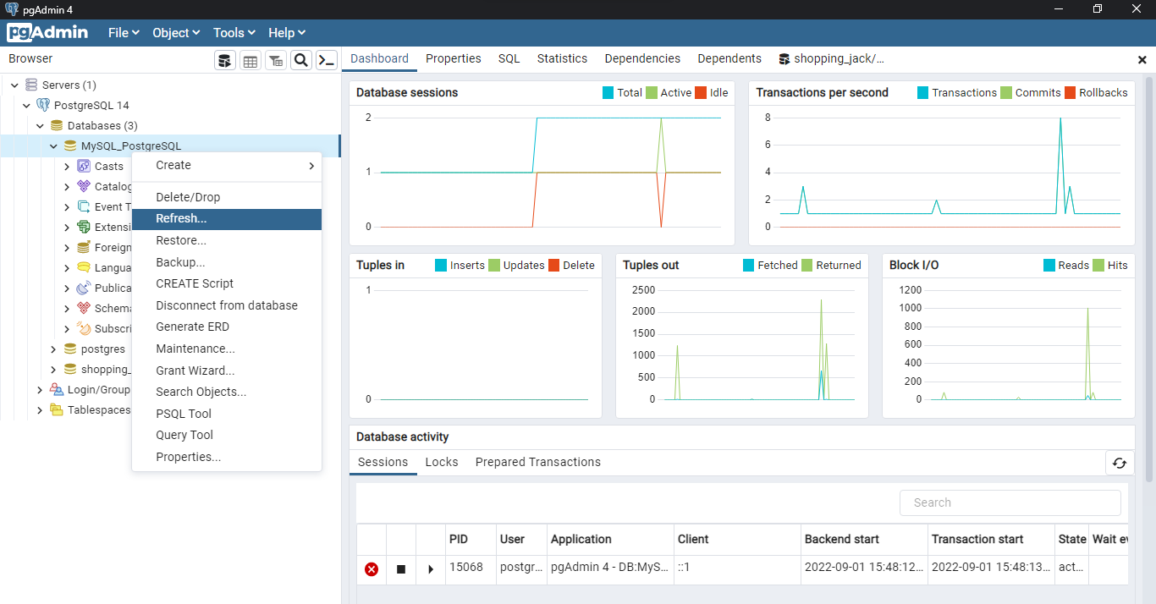

*Nota: Interfaz de PostgreSQL.*

1. Tablas importadas.

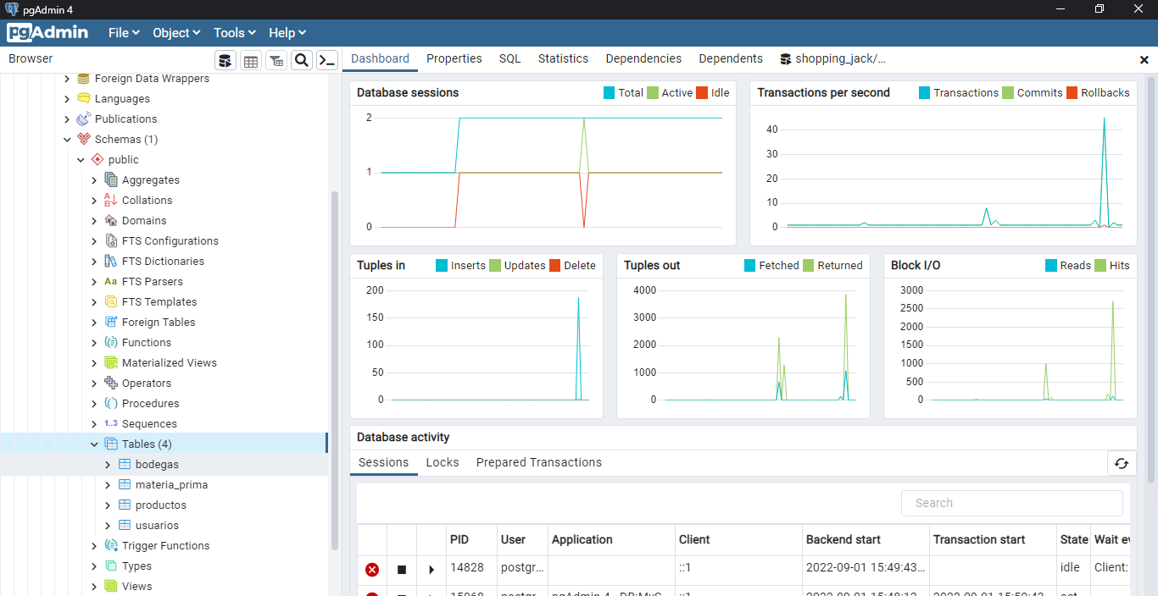

*Nota: Evidencia tablas importadas.*

1. Datos de la tabla “Usuarios”

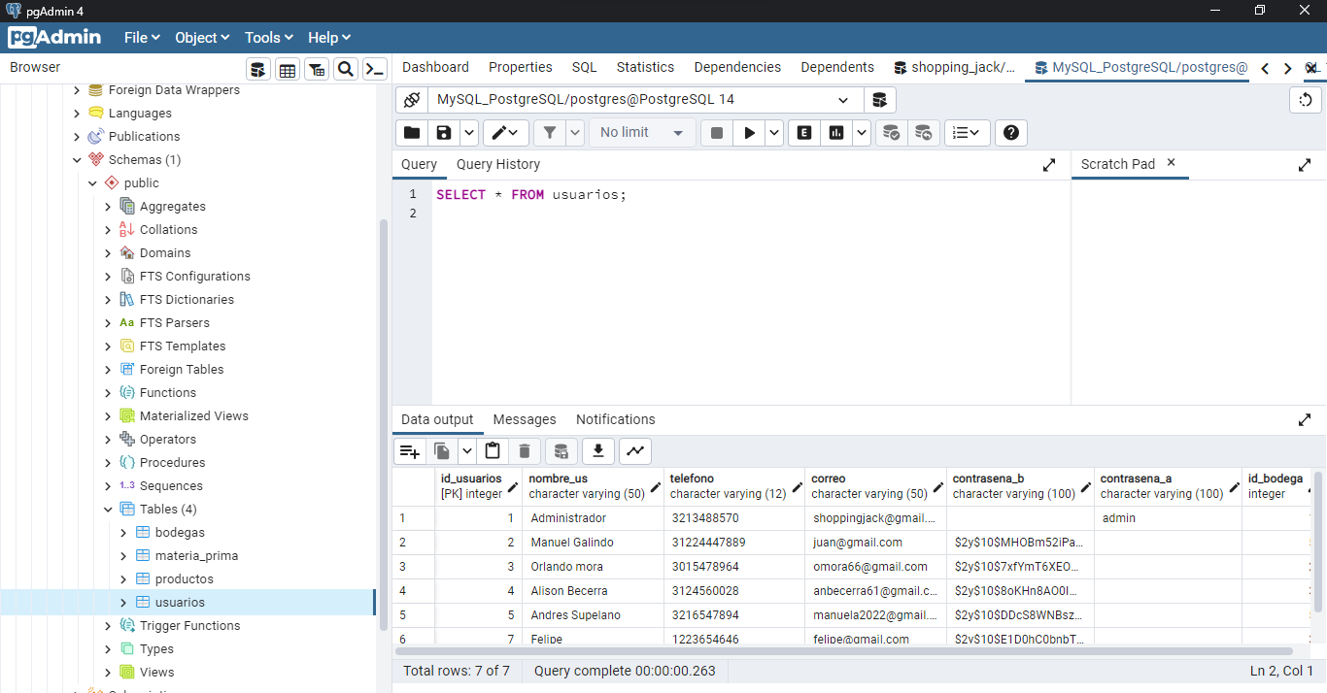

*Nota: Evidencia, información de la tabla “usuarios”.*

# BIBLIOGRAFÍA

<http://localhost:8080/phpmyadmin/>

***Aplicación PostgreSQL.***